**МБОУ « СОШ №2 пос. Мамедкала»**

**Открытый урок по математике**

**на тему:**

**« Квадратные уравнения»**

**Провела учитель математики :**

**Абдулалиева У.А**

**Цель урока:**

Систематизировать и закрепить знания учащихся о квадратных уравнениях, их видах и способах решения, отработать навыки применения различных методов на практике.

**Задачи урока:**

1. **Образовательные:**

●Повторить основные понятия: квадратное уравнение, стандартный вид (*ax² + bx + c = 0*), дискриминант, корни уравнения.

●Закрепить алгоритмы решения:

Неполных квадратных уравнений (*ax² = 0, ax² + bx = 0, ax² + c = 0*).

Полных квадратных уравнений через дискриминант (*D = b² – 4ac*).

Приведённых уравнений по теореме Виета (*x₁ + x₂ = –b/a, x₁ · x₂ = c/a*).

●Отработать решение текстовых задач, сводящихся к квадратным уравнениям.

1. **Развивающие:**

Развивать умение анализировать и выбирать оптимальный метод решения.

Совершенствовать вычислительные навыки и логическое мышление.

Формировать навыки самоконтроля (проверка корней подстановкой, через теорему Виета).

1. **Воспитательные:**

Воспитывать уверенность в своих силах при решении задач.

Поощрять взаимопомощь при работе в парах/группах.

Прививать интерес к предмету через нестандартные задания.

**ОБОРУДОВАНИЕ**:

- доска;

- карточки с заданиями теста;

- карточки с заданиями самостоятельной работы;

- оценочные листы.

**Ход урока:**

1. **Организационный момент.**
2. **Теоретический опрос.**
3. **Проверочный тест.**
4. **Работа в группах (самостоятельная работа).**
5. **Решение задач на составление рационального уравнения.**
6. **Решение уравнения повышенной сложности из ГИА.**
7. **Итоги урока.**
8. **Домашнее задание.**
9. **Организационный момент**.

*(в тетрадях и на доске заранее записана дата, тема урока*)

**УЧИТЕЛЬ**: С древних времён на Руси, прощаясь и встречаясь, говорили «Будь

здрав», позднее «Будь здоров», и, наконец, «Здравствуйте», т.е. люди

желали здоровья друг другу и я говорю : «Здравствуйте, ребята,

здравствуйте, наши гости». Садитесь, ребята.

**УЧИТЕЛЬ**: Урок я хочу начать притчей. Однажды молодой человек пришёл к

мудрецу и пожаловался ему: «Каждый день оп 5 раз я произношу фразу «Я

принимаю радость в мою жизнь, но радости в моей жизни нет».

Мудрец положил перед собой ложку, свечу и кружку и попросил: «Назови, что ты выбираешь из них».

«Ложку», - ответил юноша.

«Произнеси это слово 5 раз», - сказал мудрец.

«Я выбираю ложку», - послушно произнёс юноша 5 раз.

«Вот видишь, сказал мудрец, - повторяй хоть миллион раз в день, ложка не

станет твоей. Надо протянуть руку и взять ложку».

**УЧИТЕЛЬ:** Вот именно сегодня надо взять свои знания и применить их на практике,

потому что на нашем уроке мы обобщим все знания и покажем все наши

умения по теме **СЛАЙД 2**. «Квадратные уравнения ».

А эпиграфом к нашему уроку станут слова **«Уравнения – это золотой ключ, открывающий все математические сезамы».**

**УЧИТЕЛЬ**: Сегодня на уроке мы повторим теоретический материал по данной теме,

повторим и обобщим способы решения квадратных уравнений (как полных, так и неполных), решение рациональных уравнений, проведём тестирование, выполним самостоятельную работу, решим задачи на составление рационального уравнения.

А чтобы выполнить всё намеченное вы должны быть активны и бодры, и для этого

мы сейчас проведём такие упражнения:

* 1. сложите ладони, интенсивно потрите их (это упражнение способствует мобилизации энергетического потенциала и работы всех внутренних органов, т.к. ан ладонях находится много биологически активных зон).
  2. А теперь раздвиньте указательный и средний пальцы ан обеих руках, просуньте между ними уши и с силой растирайте кожу, этот массаж улучшит ваше зрение и активизирует работу головного мозга.

**УЧИТЕЛЬ:** Теперь вы готовы к активной и плодотворной работе.

Каждый вид работы на уроке будет оцениваться в баллах, которые вы будете заносить в оценочный лист (***заранее положить на парты***).

1. **Теоретический опрос**.

**УЧИТЕЛЬ**: Итак, приступаем к работе. Сначала проверим ваши теоретические знания

по данной теме. Правильный ответ оценивается в 1 балл.

1. **Какое уравнение называется квадратным?**

(квадратным уравнением называют уравнение вида ах2 + bх + с = 0, где коэффициенты а, b, с – любые действительные числа, причём а ≠ 0. Коэффициенты различают по названиям: а – первый или старший коэффициент, b- второй коэффициент, с – свободный член)

1. **Какое квадратное уравнение называется приведённым, а какое - неприведённым?**

( квадратное уравнение называется приведённым, если его старший коэффициент равен 1, неприведённым – если первый коэффициент отличен от 1)

1. **Какие ещё квадратные уравнения, кроме приведённых и неприведённых, различают?**

(Полные и неполные квадратные уравнения)

1. **Какое уравнение является полным?**

(полное квадратное уравнение – это квадратное уравнение, в котором присутствуют все 3 слагаемых или в котором второй коэффициент и свободный член не равны 0).

1. **Записать виды неполных квадратных уравнений.**
2. **Записать решение неполных квадратных уравнений в общем виде.**
3. **В чём состоит алгоритм решения полного квадратного уравнения?**

( вычислить дискриминант по формуле D = b2 – 4ас;

Если D < 0, то уравнение не имеет корней;

Если D = 0, то уравнение имеет 1 корень

Если D > 0, то уравнение имеет 2 корня и их находят по формуле: х = -b± √ D

2а

**8.Указать номера уравнений, являющихся квадратными.**

**СЛАЙД 3.**

1. х2 + 3х + 1 = 0
2. 5х3 – х2 + 4 = 0
3. 7х – 5 = 0
4. 3х2 – 2х3 + 7 = 0
5. 2х2 – 5 = 0
6. 3(х + 2) = 7х – 4
7. 7х – 8х2 = 0
8. – 1,5х2 = 0
9. 3,2х2 + 6х = 0 **(Ответ:1, 5, 7, 8,9)**

**УЧИТЕЛЬ**: Подсчитайте число набранных вами баллов на пройденном этапе работы

и занесите в соответствующую графу оценочного листа ***(заносят).***

1. **Проверочный тест.**

**УЧИТЕЛЬ:** Продолжаем. **СЛАЙД 4**

Михаил Васильевич Ломоносов говорил:

«Теория без практики мертва и бесплодна. Практика без теории невозможна и пагубна. Для теории нужны знания, для практики сверх того, и умения»

И вот теперь вы должны проявить свои умения при решении различных квадратных уравнений, выполнив задания теста в течение 10 мин.

***(раздаю тесты).***

**ТЕСТ:**

№1. Решить уравнение: 3х2 = 0

1) - 3; 2) 0; 3) 3; 4) 1.

№2. Решить уравнение: 3х2 – 3х + 4= 0

1) 4 ; 2) 3 и 4; 3) -3 и 4; 4) нет корней

№3. Решить уравнение: 3х2 – 5х + 6 =0

1) – 2 и 3; 2) 2 и - 3; 3) 2 и 3; 4) -0,25

№4. Решить уравнение: х2 – 64 = 0

1) 8 и - 8; 2) 4 и -4; 3) 2 и 32; 4) -2 и 32

№5. Решить уравнение: 25х2 + 10х + 1 = 0

1) 0,2; 2) 2 и 5; 3) – 0,2; 4) 5.

**Оценка теста:**

**1задание – 1 балл**

**2 задание - 2 балла**

**3 задание – 2 балла**

**4 задание – 1 балл**

**5 задание -1 балл**

**СЛАЙД 5. Ответы теста: 24313**

**УЧИТЕЛЬ**: (***По окончании работы открываю заранее приготовленные ответы,***

***ученики подсчитывают баллы и заносят их в оценочный лист***).

Ребята, проверьте ваши решения и поставьте набранные вами баллы в оценочный лист (***ставят)***

**УЧИТЕЛЬ**: А сейчас мы проведём с вами физкультминутку.

1. откиньтесь на спинку стула, прикройте веки, крепко зажмурьте глаза, откройте глаза, поморгайте. Повторите 4 раза.
2. сидя, руки на пояс. Повернуть голову вправо – посмотреть на локоть правой руки, повернуть голову влево – посмотреть на локоть левой руки. Повторить 4 раза.
3. по 4 раза, не поворачивая головы, глазами проводим вверх – вниз, затем влево – вправо, по часовой стрелке, против часовой стрелки, рисуем глазами знак бесконечности.

**УЧИТЕЛЬ**: Достаточно. Продолжаем нашу работу. Сядьте, пожалуйста, парами.

(***садятся)***

**СЛАЙД 6**. А. Энштейн говорил так: «Мне приходится делить время между политикой и уравнениями. Однако уравнения, по – моему, гораздо важнее. Политика существует только для данного момента, а уравнения будут существовать вечно». И решать их нужно правильно.

Я предлагаю вам решенное уравнение **(СЛАЙД 6)**. Но вы должны проверить, правильно ли я его решила?

Помогите мне с этим разобраться. Проверьте и выступите в роли учителя.

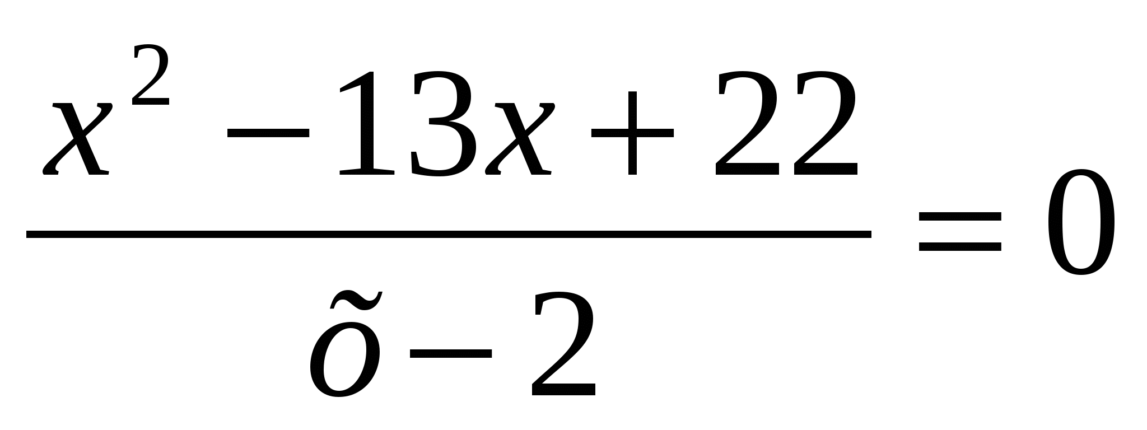

D=169 – 88 = 81

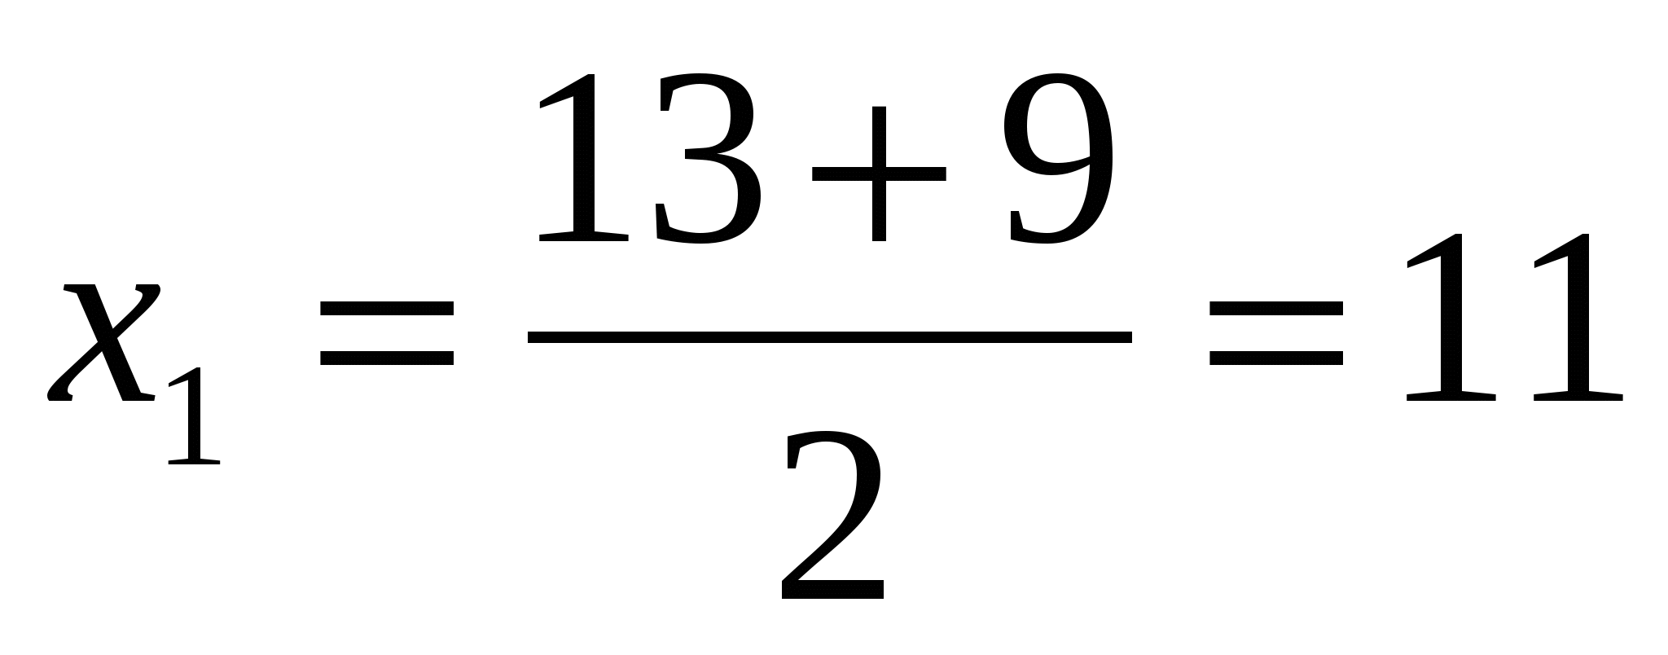

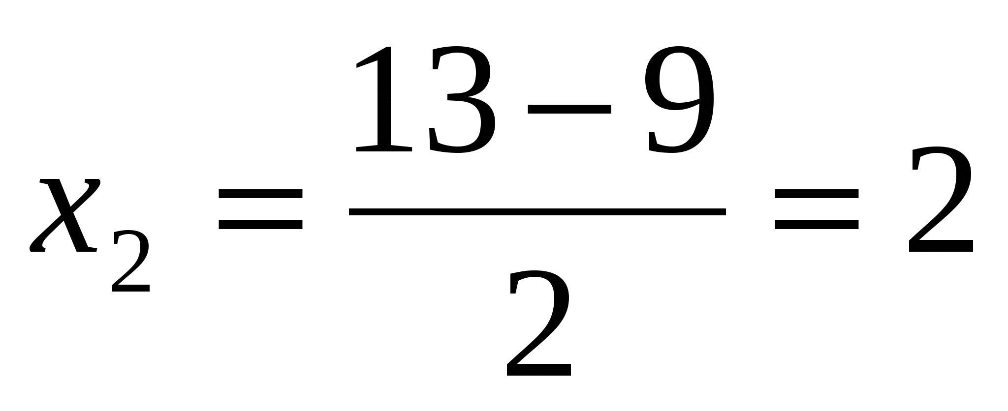

Ответ: 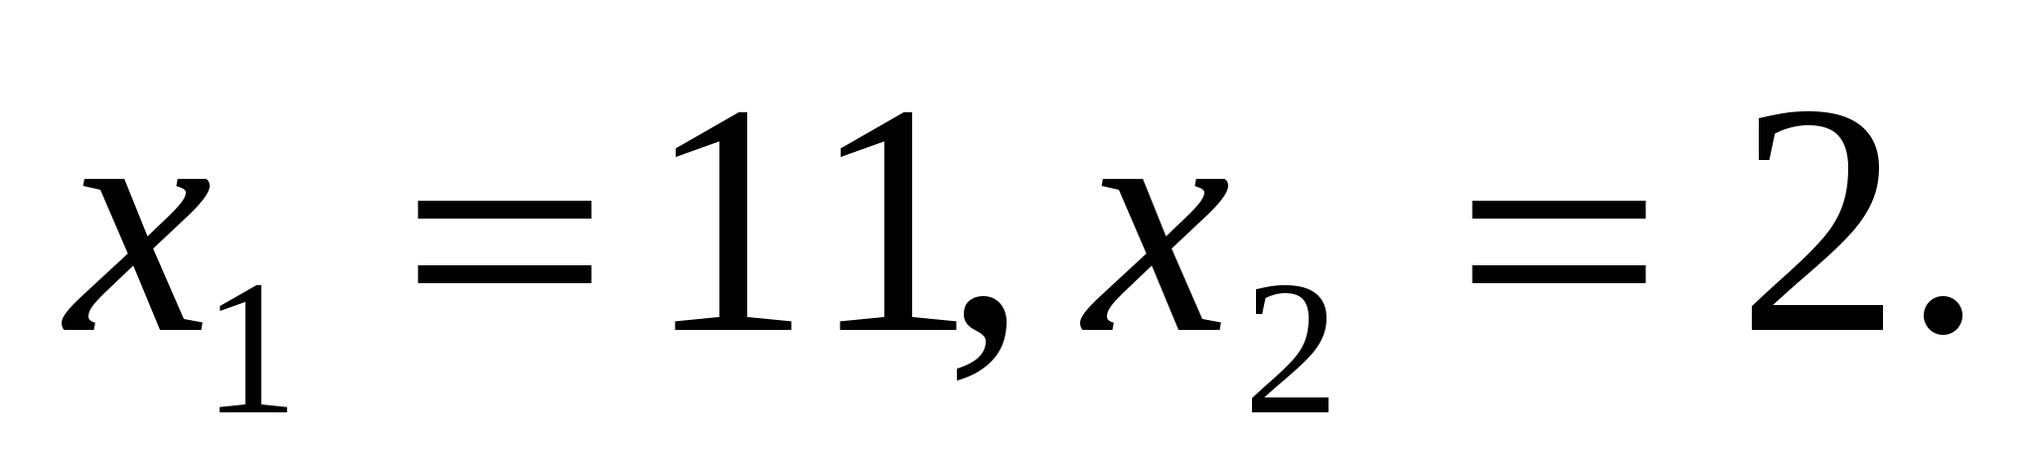 ***(исправляет ученик у доски)***

**УЧИТЕЛЬ**: Итак, корнем данного уравнения является число 11.

**4. Самостоятельная работа (работа в парах)**

**УЧИТЕЛЬ:** А теперь самостоятельно в группах решить уравнения .

***(раздаю карточки)***

**1 пара**

Решить уравнение:

*x*2+8*x*+16=0

Оценка: 2 балла

**Ответ: 15**

**2 пара**

Решить уравнение:

5*x*2−20=0

Оценка: 2 балла

**Ответ: 19**

**3 пара**

Решить уравнение:

2*x*2−5*x*−3=0.

Оценка: 2 балла

**Ответ: 21**

**УЧИТЕЛЬ**: Спрашиваю ответы у пар учащихся. **Слайд 7( правильные ответы)**

**СЛАЙД 8.**

Об этих числах можно сказать следующее:

11 ч. – время наивысшей трудоспособности;

15 ч.- время наибольшего утомления;

19ч - вечерний подъем трудоспособности;

21 ч.- время прекращения всякой трудоспособности.

**УЧИТЕЛЬ**: Использование полученных знаний о биологических ритмах при составлении режима дня позволит вам достичь максимальной трудоспособности и повысить сопротивляемость организма к утомлению. Так что будьте здоровы и не утомляйтесь.

Поставьте в оценочный лист ваши баллы (***ставят).***

**5.Решение задач.**

**УЧИТЕЛЬ:** Ребята, а сейчас мы приступаем к решению задач на составление

квадратного уравнения.

**УЧИТЕЛЬ:** Читаю задачи. Каждая задача оценивается в 2 балла.

1. Произведение двух натуральных чисел равно 273. Найдите эти числа, если одно из них на 8 больше другого. ( Ответ : 13 и 24)
2. Катер прошел 40 км по течению реки и 6 км против течения, затратив на весь путь 3ч. Какова собственная скорость катера, если скорость течения реки 2км/ч ? (Ответ: 14 км/ч)

**6. Итоги урока**. (рефлексия)

* Что нового узнали?
* Где применяются квадратные уравнения?

📌 **Рисунок :** Пример из жизни — расчёт площади участка с заданным периметром.

**УЧИТЕЛЬ**: Ребята, наш урок подходит к концу. Подсчитайте, пожалуйста,

набранные вами баллы и, используя критерии оценки, поставьте себе

оценку за урок ***(ставят),*** а я выставлю ваши оценки в журнал (***сообщают***

***свои оценки, я ставлю их в журнал).***

**7. Домашнее задание.**

* Решить 3 уравнения разными способами.
* Найти пример квадратного уравнения в физике.

**УЧИТЕЛЬ**: Давайте вернемся к эпиграфу нашего урока **СЛАЙД 1** «Решение

уравнений - это золотой ключ, открывающий все сезамы».

Мне хотелось бы вам пожелать, чтобы каждый из вас нашел в жизни свой золотой ключик, с помощью которого перед вами открывались бы любые двери.

Урок окончен. Спасибо за работу. Будьте здоровы.